내용

Chapter 1 소개 3

튜토리얼에 대하여… 3

E-book 4

튜토리얼 내용(Structure) 4

Chapter 2 개요 6

Vulkan의 기원 6

삼각형을 그리기 위해 필요한 것 7

Step 1 – 인스턴스와 물리 장치(Physical device) 선정 7

Step 2 – 논리 장치(Logical device)와 큐 패밀리 7

Step 3 – 창 표면(Window surface)와 스왑 체인 7

Step 4 – 이미지 뷰 그리고 프레임버퍼 8

Step 5 – 렌더 패스 8

Step 6 – 그래픽 파이프라인 9

Step 7 – 명령 풀 그리고 명령 버퍼 9

Step 8 – 메인 루프 10

요약 10

API 개념 11

코딩 관습(Convention) 11

유효성 검사 레이어 12

Chapter 3 개발 환경 13

Windows 13

Vulkan SDK 13

GLFW 14

GLM 15

Visual Studio 설정하기 16

Linux 24

Vulkan SDK 24

GLFW 24

GLM 24

Makefile 프로젝트 설정하기 24

MacOS 25

Vulkan SDK 25

GLFW 25

GLM 25

Xcode 설정하기 25

Chapter 4 기본 코드 26

전반적인 구조 26

Chapter 1 소개

튜토리얼에 대하여…

이 튜토리얼은 Vulkan 그래픽스와 Compute API에 대해 가르칠 것입니다. Vulkan은 Khronos 그룹의 새로운 API로 현대(Modern) 그래픽 카드에게 더 향상된 추상화(Abstraction)을 제공할 것입니다. 이 새로운 인터페이스는 당신의 응용 프로그램이 더 좋은 성능을 이끌어내고, OpenGL과 Direct3D와 같은 API와 비교해서 덜 예외적인(Less surprising) 행동을 할 수 있도록 작성하기 쉽도록 제공되고 있습니다. 이러한 Vulkan의 아이디어는 Direct3D 12와 Metal과 비슷할 수 있습니다. 하지만 Vulkan은 완전한 크로스 플랫폼으로써 Windows, Linux 그리고 Android에서도 동시에 개발할 수 있다는 점에서 장점(Advantage)을 가지게 됩니다.

하지만 이러한 장점(benefits)를 취하기 위해서는 굉장히 장황한 API작업을 해야 합니다. 당신이 급조한 응용 프로그램에서도 프레임 버퍼 생성 초기화, 버퍼나 텍스처 이미지와 같은 메모리 관리자와 같은 그래픽 API와 관련해서 상세하게 작성(detail)해야 합니다. 그래픽 드라이버에 의존하는(less hand-holding)게 많이 줄어들기 때문에 올바른 행동을 할 수 있도록 더 많은 작업을 해야 합니다.

여기서 전달하는 메시지는 Vulkan은 모두를 위한 API가 아니라는 것입니다. 이는 고성능의 컴퓨터 그래픽에 열광하는(enthusiastic) 프로그래머와 기꺼이 그렇게 하려는 사람(are willing to put some work in)을 타겟으로 잡고 있습니다. 만약에 당신이 컴퓨터 그래픽스보다 게임 개발에 더 흥미가 있다면 Vulkan에 대한 흥미가 곧 떨어져 OpenGL이나 Direct3D을 다시 선호하게 될 수 있습니다. 다른 방법이라면 Unreal 엔진이나 유니티는 Vulkan을 사용할 수 있을 뿐만 아니라 더 높은 API를 제공할 것입니다.

이걸로 이제 이 튜토리얼을 따라오기 위한 준비물을 공개하겠습니다.

* Vulkan과 호환되는 그래픽 카드와 드라이버 (NVIDIA, AMD, Intel)
* C++에 대한 경험 (RAII와 초기화 리스트에 친숙)
* C++ 11이 호환되는 컴파일러 ( Visual Studio 2013 이상, GCC 4.8 이상)
* 3D 컴퓨터 그래픽스에 대한 어느정도의 경험

이 튜토리얼에서는 OpenGL이나 Directe3D의 개념(Concepts)에 대한 얘기는 하지 않을 것입니다. 그러나, 3D 컴퓨터 그래픽스에 대한 기초 지식은 갖추고 있어야 합니다. 원근 투영과 같은 수학적 배경을 설명하지 않기 때문에 컴퓨터 그래픽스 개념에 대해서는 온라인 자습서를 참조하는 게 좋습니다.

원한다면 C++ 대신 C를 사용할 수 있지만, 예제와 다른 선형 대수 라이브러리를 사용해야 하고, 본인만의 코드를 작성해야 합니다. 우리는 로직과 자원의 생존주기(Lifetime)을 설명하기 위해서 C++의 클래스와 RAII와 같은 기능을 이용할 것입니다.

E-book

E-book으로 이 튜토리얼을 읽고 싶으면 EPUB파일이나 PDF 파일을 다운로드 받을 수 있습니다.

* EPUB
* PDF

튜토리얼 내용(Structure)

우리는 첫 번째 삼각형을 화면에 띄우는 방법과, Vulkan의 작동 방식에 대한 개요로 시작하겠습니다. 모든 작은 단계의 목적은 당신이 전체적인 그림 안에서 기본적인 역할을 이해할 수 있도록 할 것입니다. 다음으로, Vulkan SDK와 선형 대수 계산을 위한 GLM 라이브러리, 창 생성을 위한 GLFW로 개발 환경을 설정할 것입니다. 튜토리얼은 Windows에서 Visual Studio, Ubuntu Linux에서 GCC를 이용한 설정 방법을 알려 줄 것입니다.

그리고 삼각형을 그리는데 필요한 Vulkan 프로그램의 요소들을 모두 구현할 것입니다. 각 챕터는 간략하게 다음과 같은 구조를 따르게 됩니다.

* 새로운 개념에 대한 소개와 목적 소개
* 관련 API를 모두 호출하고 프로그램에 통합
* 추상화 된 헬퍼 함수 작성

각 챕터는 이전 챕터의 후속 내용으로 작성이 되어있지만, Vulkan 기능을 소개하고 알아볼 수 있는 독립 챕터로써 읽을 수도 있습니다. 이는 사이트에서 유용한 참고 자료로 이용할 수도 있습니다. 모든 Vulkan 함수와 타입들은 사양서(Specification)에 링크되어 있으니, 더 알아보시고 싶으시면 클릭하시면 됩니다. Vulkan은 매우 새로운 API입니다. 그래서 사양서에 문제점(Shortcomings)가 있을 수 있습니다. 문제점을 발견하면 Khronos 저장소에 피드백을 남겨주시길 바랍니다.

이전에 언급했듯이, Vulkan API는 그래픽스 하드웨어를 최대한 통제하기 위해 많은 인자(Paramter)가 포함된 장황한 API를 가지고 있습니다. 이는 간단한 텍스처 생성과 같은 작업에도 많은 단계를 거치고, 매번마다 반복해야 하는 작업을 야기할 수 있습니다. 그러므로 우리는 우리만의 튜토리얼에서 사용할 헬퍼 함수들을 작성할 것입니다.

모든 챕터는 코드가 작성되어 있는 링크를 포함합니다. 만약에 당신이 코드 구조에 대해서 궁금증(Doubts)이 들거나, 디버깅 또는 비교를 하고 싶을 때 알아볼 수 있습니다. 모든 코드 파일은 다양한 인증된 공급자(Vendors)에서 테스트되었습니다. 또한 각 챕터의 마지막에서는 특정 주제에 대해서 질문을 할 수 있는 섹션이 있습니다. 플랫폼과, 드라이버 버전, 소스코드 그리고 예상했던 행동과 실제 행동을 작성하면 도움을 드리겠습니다.

이 튜토리얼은 커뮤니티의 영향을 위해서 작성되었습니다. Vulkan은 여전히 새로운 API이며, 대표적으로 좋은 예제는 아직 없습니다. 만약에 튜토리일과 사이트에 대해서 피드백이 있다면 망설이지 마시고 GitHub 저장소에 issuse나 pull request를 남겨주시길 바랍니다. 저장소에 Watch를 해두신다면 튜토리얼 업데이트에 대한 알림을 받으실 수 있습니다.

당신이 Vulkan의 삼각형을 화면에 띄우는 절차를 마친 후에, 선형 변환을 포함한 텍스처, 3D 모델작업을 시작할 것입니다.

이전에 그래픽스 API를 다뤄보았다면 첫 번째 지오메트리를 띄우는데 많은 작업이 있음을 알 수 있습니다. Vulkan에는 많은 초기화 단계들이 있지만, 각각의 단계들이 이해하기 쉬울것이고, 중복되지 않다고 느낄 것입니다. 또한 보이는게 지루한 삼각형을 띄우고 나면 완벽히 그려진 3D 모델을 띄우는데 큰 노력이 들지 않으며, 각 단계를 넘을 때마다 보람참을 느끼는 게 중요합니다.

만약에 튜토리얼을 따라오던 중 문제를 맞닥뜨리게 되면, 첫 번째로 FAQ에서 당신의 문제와 해결법이 있는지 확인해보십시오. 이후에도 문제가 계속 된다면 가장 가까운 챕터의 질문 섹션에서 편하게 도움을 요청하세요.

고성능 그래픽스 API에 뛰어들 준비가 되셨나요? Let’s go!

Chapter 2 개요

이번 챕터에서는 Vulkan에 대한 소개와 현 시점의 문제점을 소개하고 끝마칠 것입니다. 그리고 나선 첫 번째 삼각형을 그리는데 필요한 구성 요소들을 살펴볼 것입니다. 이러한 방식으로 다음 챕터에 대한 큰 그림을 그릴 수 있도록 합니다. 우리는 Vulkan API의 구조와 일반적인 사용 패턴 등을 알아보고 끝을 맺을 것입니다.

Vulkan의 기원

다른 이전의 그래픽스 API와 비슷하게 Vulkan은 GPU에서 추상화된 크로스 플랫폼 API로 디자인되었습니다. 이 시대에서 디자인된 기능적 그래픽스 하드웨어의 대부분의 API들의 문제점은 구성 가능한(Configurable) 고정 기능(Functionality)에 제한된다는 점입니다. 프로그래머는 표준 포맷내의 버텍스 데이터를 제공해야 하고, GPU 제조사에서 제공하는 라이팅과 셰이딩 옵션에 감사(Mercy)해야할 따름입니다.

그래픽 카드 아키텍처가 성장(Matured)해갈수록 점점 더 많은 프로그래밍 가능한 기능들을 제공하기 시작할 것입니다. 이러한 모든 새로운 기능들은 어떻게 든 현재의 API에 통합해야 합니다. 이러한 결과는 불완전한 추상화를 낳을 수 있으며, 현대의 그래픽스 아키텍처에 대한 프로그래머의 의도에 대해서 그래픽 드라이버 단에서 많은 의혹(Guesswork)을 남기게 될 것입니다. 이러한 이유 때문에 게임의 성능을 향상시키기 위해 많은 드라이버 업데이트가 있습니다, 때때로는 상당한 기간을 두고 업데이트 하기도 합니다. 이런 드라이버들의 복잡성 때문에 응용 프로그램 개발자들은 셰이더를 위한 문법과 같은 공급자 간의 불일치성을 해결해야 합니다. 이러한 새로운 특징 외에도, 지난 10년 동안 강력한 그래픽 하드웨어를 갖춘 모바일 기기들이 쏟아져 나왔다. 이러한 모바일 GPU들은 각기 다른 에너지 그리고 공간 요구 조건에 대한 아키텍처를 기반으로 잡고 있습니다. 한 가지 예제를 뽑자면 타일 렌더링과 같은 기능을 프로그래머에게 더 제공함으로써 더 좋은 성능을 이끌어 낼 수 있도록 하는 것입니다. 제한된 멀티 쓰레딩 지원을 하는 API가 유래하는 또 다른 제약으로는, CPU 단에서 병목 현상이 일어날 수 있다는 점입니다.

Vulkan은 현대 그래픽스 아키텍처들을 위해서 이러한 문제점을 해결할 수 있도록 처음부터 설계되었습니다. 이는 프로그래머가 장황한 API를 사용해 작업에 대해서 깔끔하게 명시하여 드라이버 오버헤드를 줄일 수 있으며, 멀티 쓰레드를 사용해 명령을 동시에(parallel) 생성하고 입력할 수 있도록 합니다. 셰이더 컴파일에서 단일 컴파일러를 이용해 표준화된 바이트 코드 포맷으로 치환함으로써 불일치성을 줄일 수 있습니다. 마지막으로 그래픽스와 컴퓨트 기능을 하나의 API로 통합함으로 현대 그래픽 카드의 범용 계산 능력을 신뢰할 수 있습니다.

삼각형을 그리기 위해 필요한 것

이제 우리는 잘 작동하는 삼각형 그리기 Vulkan 프로그램의 모든 단계의 개요를 살펴볼 것입니다. 여기서 소개된 모든 개념들은 다음 챕터에서 상세하게 설명이 될 것입니다. 이번은 그냥 각각의 요소들에 대해서 큰 그림을 그릴 수 있도록 해드립니다.

Step 1 – 인스턴스와 물리 장치(Physical device) 선정

Vulkan 응용 프로그램은 **VkInstance**라는 Vulkan API를 설정함으로써 시작됩니다. 인스턴스는 당신의 응용 프로그램에 대한 설명과 사용할 확장 API을 기술함으로써 생성됩니다. 인스턴스를 생성한 후에는, Vulkan 지원 하드웨어를 질의(Query)할 수 있고, 명령을 실행하기 위한 하나의 또는 더 많은 **VkPhysicalDevices**를선택할 수 있습니다.원하는 장치들을 선택하기 위해 VRAM 크기와 장치 사양(Capabilities)와 같은 속성들을 질의할 수 있습니다.

Step 2 – 논리 장치(Logical device)와 큐 패밀리

사용할 하드웨어 장치를 선택하고 난 후, VkDevice를 생성해야 합니다. 여기서는VkPhysicalDeviceFeatures에서 다중 뷰포트 렌더링과 64bit 부동 소수점과 같은 사용할 기능들을 구체적으로 서술합니다. 또한 여기서 당신이 사용하고 싶은 큐 패밀리를 지정해야합니다. 그리기 명령이나 메모리 연산과 같은 대부분의 연산들은 VkQueue에 제출함으로써 비동기 시간적으로 실행됩니다. 큐들은 큐 패밀리로부터 할당되며, 각각의 큐 패밀리는 특정 집합의 명령어들을 각 큐들에게 지원할 수 있도록 합니다. 예를 들어, 그래픽스, 컴퓨트 그리고 메모리 전달 연산에 대해서 각각의 큐 패밀리가 존재할 수 있습니다. 큐 패밀리에 대한 유용성은 물리 장치 선정에서 다른(Distinguishing) 인자를 가지게 되는 곳에서도 사용될 수 있습니다. 이는 Vulkan을 지원하는 장치가 그래픽 기능을 지원하지 않을 수도 있지만, 오늘날의 Vulkan을 지원하는 모든 그래픽 카드는 우리가 관심있는(interested) 큐 연산을 지원할 것입니다.

Step 3 – 창 표면(Window surface)와 스왑 체인

당신이 화면에 나타나지 않는(Offscreen) 렌더링에 관심이 있는 게 아니라면, 렌더된 이미지를 표현하는 창을 생성할 필요가 있습니다. Windows는 자체 지원(Native) 플랫폼 API나 GLFW와 SDL과 같은 라이브러리를 이용해 생성할 수 있습니다. 우리는 GLFW를 사용할 것입니다, 자세한 내용은 다음 챕터에서 알아볼 것입니다.

우리는 창에 실제로 렌더하기 위한 창 표면(a window surface)(VkSurfaceKHR)과 스왑 체인(a swap chain)(VkSwapChainKHR)라는 2가지 요소가 더 필요합니다. KHR 접두어에 대해서 얘기하자면 이러한 오브젝트들은 Vulkan 확장의 일부라는 뜻을 가지고 있습니다. Vulkan API는 스스로 완벽하게 특정 플랫폼에서 벗어나 있기 때문에 창 관리자(window manager)와 상호 작용하기 위해 표준화된 WSI(Window System Inteface) 확장을 이용해야 하는 이유입니다. 표면은 렌더링할 창들에 대해서 크로스 플랫폼으로 추상화되었으며, 일반적으로 Windows의 HWND와 같이 Native 창 핸들의 참조를 받아 인스턴스화 됩니다. 운 좋게도, GLFW 라이브러리는 이러한 플랫폼 세부 사항을 다루는 내장 함수가 존재합니다.

스왑 체인은 렌더 타겟들의 집합(Collection)입니다. 이것의 기본적인 목적은 현재 화면에서 렌더링 되고 있는 것과 우리가 렌더링 해야 할 이미지와 다른 것인지 확인하는 것입니다. 이는 완벽한 이미지만 보이게 하기 위한 중요한 작업입니다. 프레임을 그릴 때 마다 스왑 체인에게 렌더링할 이미지를 제공받아야 합니다. 프레임을 그리는게 끝냈다면, 특정한 시점에 화면에 표현하기 위해서 이미지를 스왑 체인에게 다시 반환합니다. 렌더 타겟의 수와 완성된 이미지를 화면에 표현하기 위한 조건은 현재 표현 모드(Present Mode)에 따라 결정됩니다. 일반적인 표현 모드는 이중 버퍼링(vsync) 그리고 삼중 버퍼링입니다. 우리는 이것들을 스왑 체인 생성 챕터에서 살펴볼 것입니다.

Step 4 – 이미지 뷰 그리고 프레임버퍼

스왑 체인으로부터 획득한 이미지를 그리기 위해서는 먼저 VkImageView와 VkFramebuffer로 감싸야 합니다. 이미지 뷰는 이미지에서 사용할 특정 부분을 참조하며, 프레임 버퍼는 이미지 뷰에서 사용할 색상, 깊이, 스텐실 타겟에 대해서 참조합니다. 왜냐하면 스왑 체인 내에는 다른 이미지가 많이 존재할 수 있기 때문에, 각각 이미지에 대해서 우선적으로 이미지 뷰와 프레임 버퍼를 생성하고, 이미지를 그릴 때 맞는 것을 선택합니다.

Step 5 – 렌더 패스

Vulkan의 렌더 패스는 렌더링 연산 중 사용하게 될 이미지의 타입을 기술하고, 얼마나 사용될 지, 그리고 어떻게 다루어 져야 할 지 설명합니다. 우리의 삼각형 렌더링 응용 프로그램의 초반에는 Vulkan에게 단일 이미지를 생상 타겟으로써 이용하고, 그리기 연산 전에 단색으로 지울 것을 지정합니다. 렌더 패스는 이미지의 타입만 기술하게 되므로, VkFramebuffer는 실제로 특정 이미지를 이러한 슬롯들에 바인딩하게 될 것입니다.

Step 6 – 그래픽 파이프라인

Vulkan에서의 그래픽 파이프라인은 VkPipeline 객체를 생성 하면서 설정을 합니다. 이는 뷰포트 크기나 깊이 버퍼 연산 그리고 VkShaderModule 객체를 사용한 프로그래밍 가능한 상태(The programmable state)와 같은 그래픽 카드의 설정 가능한 상태들을 기술합니다. VkShaderModule 객체는 셰이더 바이트 코드로 생성됩니다. 또한 드라이버는 렌더 패스로 명시된 파이프라인내에 어떤 어떤 렌더 타겟이 사용될 지 알아야 합니다.

다른 API와 비교해서 Vulkan의 특이한 기능 중 하나는 전문적으로 사용할 때 그래픽 파이프라인 대부분을 직접 구성할 수 있습니다. 이 뜻은 다른 셰이더로 교체하거나 버텍스 레이아웃에 자그만한 변화가 생긴다면, 그래픽 파이프라인을 완전히 새로 생성해야 합니다. 그래서 렌더링에 필요한 모든 조합에 대해서 미리 VkPipeline 객체를 많이 생성해 두어야 합니다. 뷰포트 크기나 초기화 색상과 같은 기초적인 구성들만 동적으로 바꿀 수 있습니다. 또한 모든 상태는 명시적으로 기술되어 있어야 합니다, 예를 들어 색상 혼합 상태는 기본 값이 없습니다.

좋은 소식은 AOT 컴파일은 JIT컴파일에 동등성을 가지는 작업을 수행하며, 다른 그래픽 파이프라인으로 전환하는 것과 같은 큰 상태 변화가 매우 명확하기 때문에, 드라이버에게 더 많은 최적화 기회가 주어지고, 런타임 성능을 더 예측할 수 있게 됩니다.

Step 7 – 명령 풀 그리고 명령 버퍼

이전에 언급했듯이, 그리기 연산과 같은 우리가 실행하려는 Vulkan의 많은 연산들은 큐에 제출할 필요가 있습니다. 이러한 연산들은 첫 째로 큐에 제출하기 전에 VkCommandBuffer에 기록될 필요가 있습니다. 명령 버퍼들은 특정 큐 패밀리와 관련이 있는 VkCommandPool에서 할당이 됩니다. 간단한 삼각형을 그리기 위해선 명령 버퍼에 다음과 같은 연산들을 기록해야 합니다.

* 렌더 패스 시작
* 그래픽 파이프라인 바인드
* 버텍스 3개 그리기
* 렌더 패스 종료

프레임버퍼의 이미지는 스왑 체인에서 제공받은 특정 이미지에 따라 다르기 때문에, 각각의 가능한 이미지를 명령 버퍼에 기록하고, 그릴 때 맞는 것을 선택해야 합니다. 다른 방법으로는 매번마다 명렁 버퍼에 다시 기록하는 것이지만, 효율적이지는 않습니다.

Step 8 – 메인 루프

이제 명령 버퍼에 그리기 명령이 작성되었으므로(have been wrapped) 메인 루프틑 매우 간단합니다. 첫 번째로 vkAcquireNextImageKHR을 이용해 스왑 체인에서 이미지를 취득합니다. 그리고 해당 이미지에 대한 적절한 명령 버퍼를 선택하고 vkQueueSubmit으로 명령을 실행합니다. 마지막으로, 화면에 표현하기 위해서 vkQueuePresentKHR을 이용해 스왑 체인에게 이미지를 반환합니다.

큐에 제출된 연산은 비동기적으로 실행됩니다. 따라서 올바른 실행 순서에 대한 신뢰성을 위해서 세마포어와 같은 동기화 객체를 사용해야 합니다. 그리기 명령 버퍼에 대한 실행은 무조건 이미지 취득 과정이 끝날 때까지 기다려야 합니다. 그렇지 않다면, 화면에 표현하기 위한 이미지를 읽던게 렌더링이 시작되면서 나와버릴 수 있습니다. vkQueuePresentKHR은 렌더링이 완료될 때까지 기다려야 하며, 렌더링이 끝난 후에 끝났다는 신호를 위해서 두 번째 세마포어를 사용할 수 있습니다.

요약

이러한 정보들은 첫 번째 삼각형 그리기 작업 전에 간단한 이해를 위해 작성되었습니다. 실제 프로그램은 버텍스 버퍼 할당, 유니폼 버퍼 생성, 텍스처 이미지 업로딩과 같은 더 많은 단계가 포함되어 있으며, 챕터의 소단계에서 배우게 되지만, Vulkan은 충분히 높은 학습 곡선을 가지고 있기 때문에 간단하게 시작할 것입니다. 우리는 버텍스 버퍼를 사용하는 것 대신 버텍스 셰이더에 버텍스 좌표를 내장시켜 초기화 하는 편법을 이용할 것입니다. 이러한 이유는 버텍스 버퍼를 관리하려면 먼저 명령 버퍼에 대해 어느정도 친숙해져야 하기 때문입니다.

요약해서, 첫 번째 삼각형을 그리기 위해서는…

* VkInstance 생성
* 지원하는 그래픽 카드 선택 (VkPhysicalDevice)
* 그리고, 표현하기 위한 VkDevice와 VkQueue 생성
* 창, 창 표면, 스왑 체인 생성
* 스왑 체인 이미지를 VkImageView에 감싸기(Wrapping 하기)
* 렌더 타겟과 렌더 타겟의 취급법(usage)에 대한 렌더 패스를 생성합니다.
* 렌더 패스를 위한 프레임버퍼 생성
* 그래픽 파이프라인 설정
* 가능한 모든 스왑 체인 이미지를 위한 그리기 명령을 위한 명령 버퍼 할당 및 기록
* 취득한 이미지로 프레임 그리기, 그리기 명령 버퍼 제출, 스왑 체인에 반환하기

정말 많은 단계가 있지만, 각각의 개별 단계는 앞으로의 챕터들에서 매우 간단하고 깔끔하게 이루어질 것입니다. 전체적인 프로그램과 개별 단계와 비교하면서 혼란스럽다면 여기로 다시 돌아와서 참조할 수 있습니다.

API 개념

이번 챕터는 Vulkan이 낮은 수준에서 어떻게 구조화 되어있는지 간단한 소개와 함께 마치겠습니다.

코딩 관습(Convention)

모든 Vulkan 함수들, 열거형들과 구조체들은 LunarG에서 개발한 VulkanSDK의 **vulkan.h**에 정의되어 있습니다. 우리는 다음 챕터에서 VulkanSDK를 설치하면서 살펴볼 것입니다.

함수는 소문자 vk 접두사를 가지며, 열거형 같은 타입과 구조체는 Vk 접두사를 가지고, 열거형 값은 **VK_** 접두사를 가집니다. API는 함수에 파라미터를 제공하기 위해 구조체를 아주 많이 사용합니다. 예를 들어 객체 생성은 일반적으로 다음 패턴을 따릅니다.



Vulkan의 많은 구조체들은 sType 멤버에 타입을 명시적으로 지정해야 합니다. **pNext** 멤버는 구조체 확장을 지정할 수 있지만, 이 튜토리얼 내에서는 계속 **nullptr**일 것입니다. 객체 생성이나 파괴 함수들은 VkAllocationCallbacks 인자를 통해 드라이버 메모리를 위한 사용자 정의 할당자를 사용할 수 있습니다, 역시 이 튜토리얼에서는 nullptr로 남겨둘 것입니다.

대부분의 함수들은 VK_SUCCESS나 에러 코드와 같은 VkResult를 반환합니다. 사양서에는 각 함수에 대한 에러코드와 뜻이 설명되어 있습니다.

유효성 검사 레이어

이전에 언급했듯이, Vulkan은 고성능과 적은 드라이버 오버헤드를 위해 설계되었습니다. 따라서 기본적으로 매우 제한적인 에러 확인과 디버깅 성능을 가지고 있습니다. 뭔가 잘 못되거나 잘 못했을 때 드라이버는 에러 코드를 반환하는 것 대신에 자주 충돌이 일어날 것입니다.

Vulkan은 유효성 검사 레이어라는 기능을 이용해 광범위한 검사를 사용할 수 있습니다. 유효성 검사 레이어는 API 사이에 삽입되어 있는 일련의 코드 조각들이고, 그래픽 드라이버는 함수 파라미터에 대한 추가 확인 작업과 메모리 관리 문제 추적과 같은 것들을 수행합니다. 좋은 점은 개발중에 활성화 해두고 릴리즈할 때는 완전히 해제해서 오버헤드를 없앨 수 있습니다. 누구나 자신만의 유효성 검사 레이어를 작성할 수 있지만, LunarG의 VulkanSDK는 이번 튜토리얼에서 사용할 표준 기능 집합 유효성 검사 레이어를 제공합니다. 또한 레이어로부터 디버그 메시지를 받기 위한 콜백 함수를 등록해야 합니다.

Vulkan은 모든 연산에 대해서 매우 명확하고, 유효성 검사 레이어는 광범위하기에, OpenGL이나 Direct3D에 비해서 왜 검은 화면인지 이유를 매우 쉽게 찾을 수 있습니다.

앞으로 우리가 코드를 작성하고 개발 환경을 설정하기에 하나의 단계만 남았습니다.

Chapter 3 개발 환경

이번 챕터에서는 Vulkan 프로그램을 개발하기 위한 환경 설정과 몇 가지 아름다운 라이브러리들을 설치할 것입니다. 컴파일러를 제외하고는 사용할 모든 툴들은 Windows, Linux, MacOS간에 호환이 됩니다. 하지만 각 설치 단계는 조금씩 다르기 때문에 여기서 나눠서 설명을 합니다.

Windows

Windows에서 개발한다면, 코드를 컴파일 하기 위해 Visual Studio 2017을 사용할 것으로 생각됩니다. 만약에 Visual Studio 2013, 2015 버전을 사용한다면 조금 과정이 다를 수 있습니다.

Vulkan SDK

Vulkan 프로그램을 개발하면서 가장 중요한 구성 요소는 SDK입니다. SDK는 헤더 파일과, 표준 유효성 검사 레이어, 디버깅 툴 그리고 Vulkan 함수 로더가 포함되어 있습니다. 로더는 런타임에 드라이버에서 함수들을 로드합니다(looks up). OpenGL의 GLEW와 친숙하다면 비슷하다고 느끼실수 있습니다.

SDK는 LunarG 사이트에서 다운로드할 수 있습니다. 계정을 생성하지 않아도 유용한 일부 추가 문서에 접근할 수 있습니다.

설치를 계속 진행하고, 설치 폴더에 주의하세요. 첫 번째로 그래픽 카드와 그래픽 드라이버가 제대로 Vulkan을 지원하는지 검증해야 합니다. SDK가 설치된 폴더로 가셔서, **Bin** 폴더를 연 후 **cube.exe** 데모를 실행하세요. 다음과 같이 되면 됩니다.

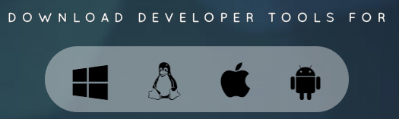

그림 3.1

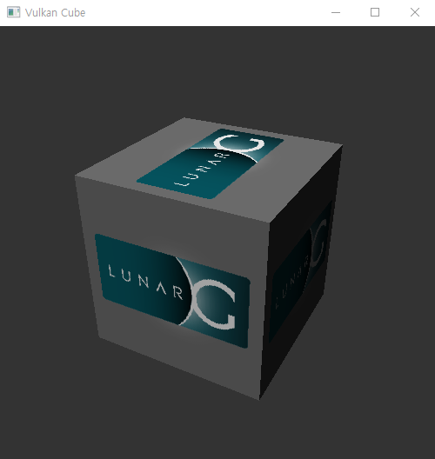

그림 3.2

만약 에러 메시지를 전달받았다면, Vulkan 런타임을 포함한 드라이버가 최신인지, 지원되는 그래픽 카드인지 확인하세요. 주요 드라이버 링크는 소개 챕터를 확인하세요.

폴더 안에는 개발을 위한 유용한 프로그램이 더 있습니다. **glslangValidator.exe** 프로그램은 사람이 읽을 수 있는 GLSL 셰이더 코드를 컴파일 해 바이트 코드로 변환시킵니다. 이는 셰이더 모듈 챕터에서 더 자세히 알아볼 것입니다. **Bin** 폴더는 Vulkan 로더와 유효성 레이어의 바이너리가, **Lib** 폴더에는 그 라이브러리들이 포함되어 있습니다. **Doc** 폴더는 Vulkan SDK에 대한 유용한 정보와 오프라인 버전의 완전한 Vulkan 사양서가 포함되어 있습니다. 마지막으로 **Include** 폴더는Vulkan의헤더가있습니다. 자유롭게 다른 파일들을 탐험할 수 있지만, 이 튜토리얼에서는 그러지 않을 것입니다.

GLFW

이전에 언급했듯이 Vulkan은 플랫폼 독립적 API이기에 결과를 화면에 렌더링하기 위한 창을 생성하는 도구는 포함되어 있지 않습니다. 우리는 Win32와 같은 플랫폼 종속을 피하고, Vulkan의 크로스 플랫폼의 이점을 취하기 위해서 Windows, Linux, MacOS를 지원하는 GLFW 라이브러리를 이용해 창을 생성할 것입니다. 이러한 목적을 위해 SDL과 같은 다른 라이브러리를 사용할 수 있지만, 창 생성 이외에도 GLFW의 이점은 다른 Vulkan의 플랫폼 종속적인 것들을 추상화한다는 것입니다.

GLFW 공식 웹 사이트에서 최신 릴리즈 버전을 찾을 수 있습니다. 이 튜토리얼 에서는 64bit 바이너리를 사용할 것이지만, 32bit 모드로 빌드할 수도 있습니다. 이러한 경우는 **Lib** 폴더 대신 **Lib32** 폴더를 링크해야 합니다. 다운로드가 끝난 후 편한 위치에 압축을 풀어주세요. 저는 Visual Stdio 폴더 아래에 **Libraries** 폴더를 생성할 것입니다. 거기에 **libvc-2017** 폴더가 없어도 걱정하지 마세요. **Libvc-2015** 도 호환됩니다.

GLM

DirectX 12와 다르게 Vulkan은 선형 대수 연산 라이브러리를 포함하지 않기에 직접 다운로드 해야합니다. GLM은 그래픽 API와 같이 쓰이기 위해 디자인된 좋은 라이브러리입니다. OpenGL에서도 일반적으로 사용됩니다.

GLM은 헤더만 존재하는 라이브러리입니다. 최신 버전을 다운로드해서 편한 위치에 저장하면 됩니다. 다음과 같은 폴더 구조를 따라하셔도 됩니다.

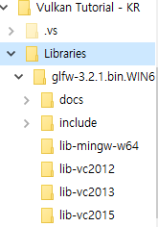

그림 3.3

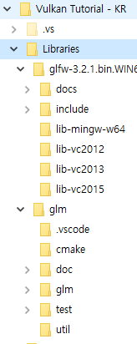

그림 3.4

Visual Studio 설정하기

이제 모든 종속 요소들을 설치했으니, Vulkan을 위한 기본적인 Visual Studio 프로젝트를 설정할 수 있습니다. 그리고 모든 게 잘 작동되도록 약간의 코드도 작성하겠습니다.

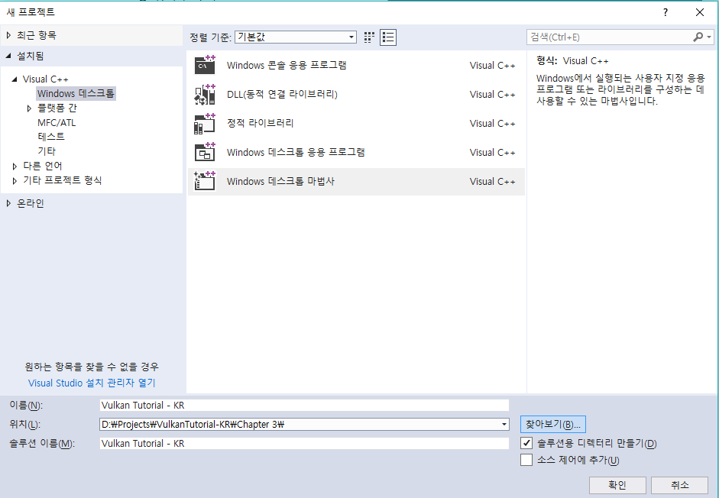

그림 3.5

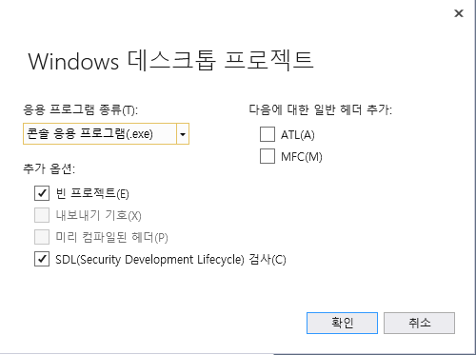

그림 3.6

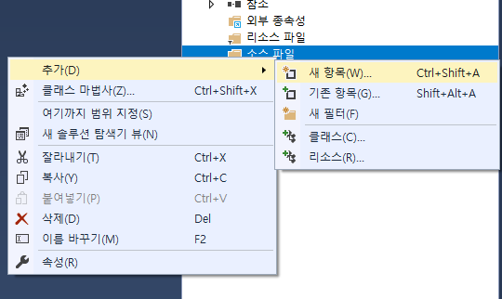

그림 3.7

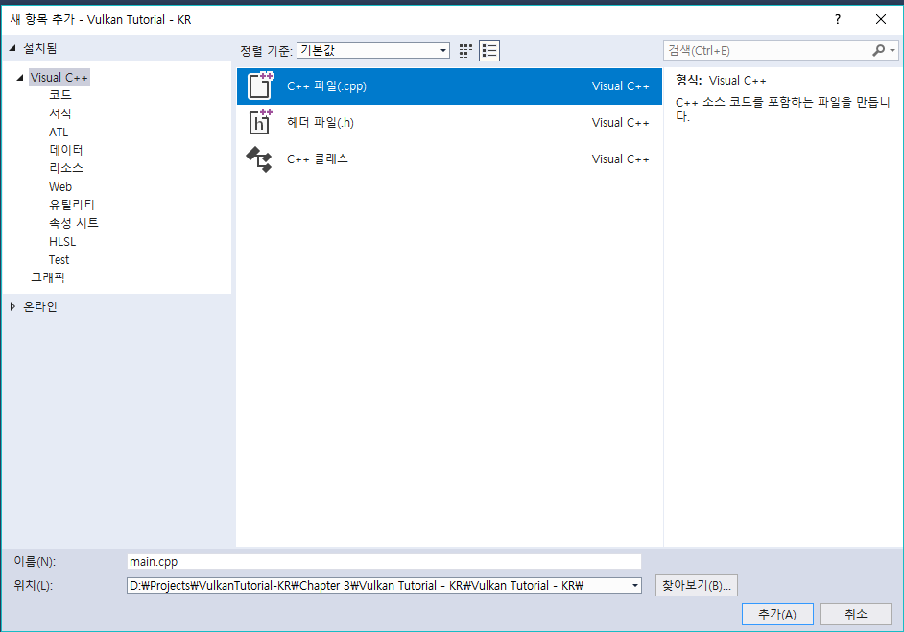그림 3.8

디버그 메시지를 출력하기 위해서 **콘솔 응용 프로그램(.exe)**를 선택합니다. 그리고 Visual Studio에서 특수 코드들을 추가하지 않도록 **빈 프로젝트**를 체크합니다.

**확인**을 눌러 프로젝트를 생성하고 C++ 소스 파일을 추가합니다. 당신이 이미 어떻게 하는지 알고 있어도, 완벽함을 위한 단계가 포함되어 있습니다.

이제 파일에 코드를 따라 칩니다. 굳이 이해하려고 노력하지 않으셔도 됩니다. 그냥 Vulkan 프로그램이 잘 작동되는지 확인하는 것입니다. 우리는 다음 챕터에서 간단하게 시작할 것입니다.



이제 프로젝트 설정을 통해서 에러들을 없에보겠습니다. 프로젝트 속성 창을 열고 설정을 **Debug**와 **Release** 둘다 적용하기 위해 **모든 구성**을 선택합니다.

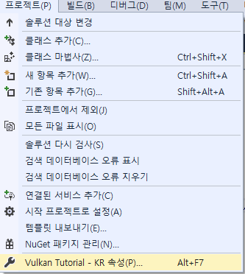

그림 3.9

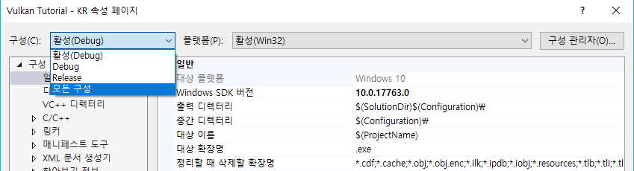

그림 3.10

**C++ -> 일반 -> 추가 포함 디렉터리**로 이동해서 **<편집…>** 드롭다운을 누릅니다. 그리고 자신이 압축해제한 Vulkan, GLFW, GLM 헤더 폴더를 지정합니다.

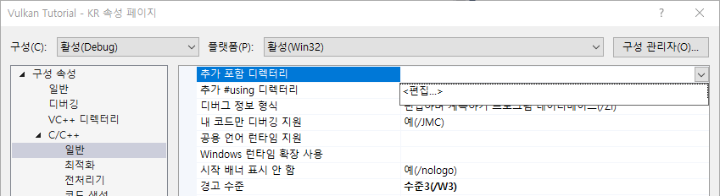

그림 3.11

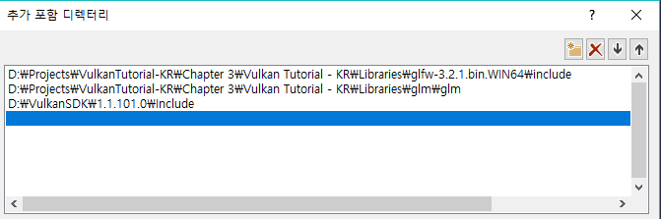

그림 3.12

다음으로 라이브러리 폴더를 지정하기 위해 **링커 -> 일반**으로 이동해 Vulkan과 GLFW의 오브젝트 파일 폴더(Lib, Library 폴더)를 지정합니다.

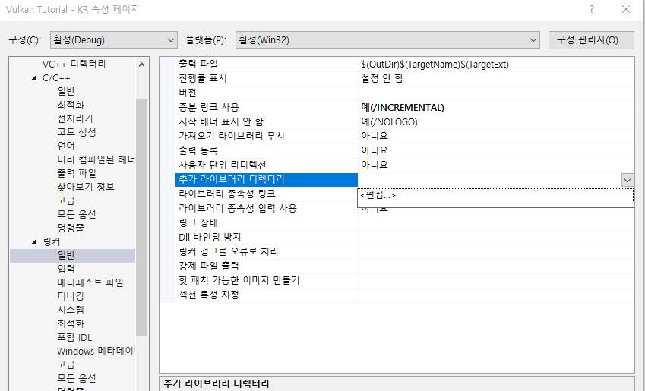

그림 3.13

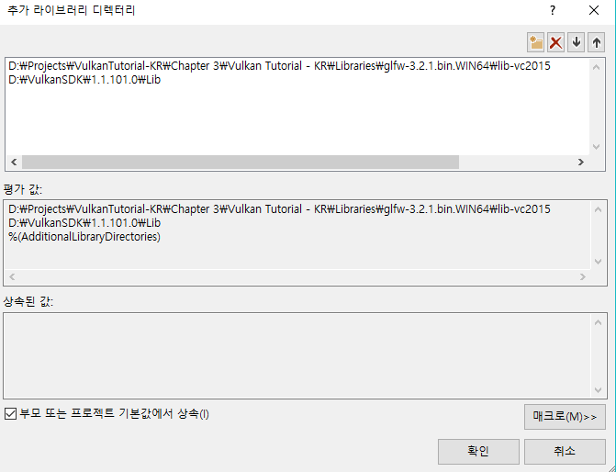

**링커 -> 입력 -> 추가 종속성**의 **<편집…>** 버튼을 누릅니다.

그림 3.14

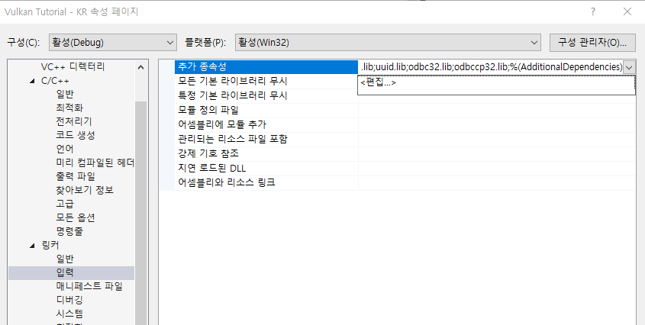

Vulkan과 GLFW의 오브젝트 파일(lib 파일, obj 파일)의 이름을 입력합니다. (Windows 경우 다음과 같이 입력).

그림 3.15

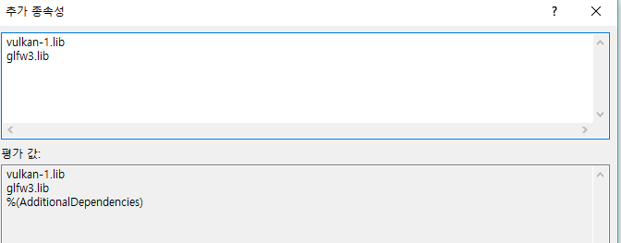

그림 3.16

프로젝트 속성 창을 닫고 나면 코드에 에러 하이라이트가 바로 없어질 것입니다.

마지막으로 64비트 모드로 컴파일 합니다.



그림 3.17

**F5**를 눌러 프로젝트를 실행시키면 다음과 같이 팝업창과 함께 CMD 창이 뜰 것입니다.

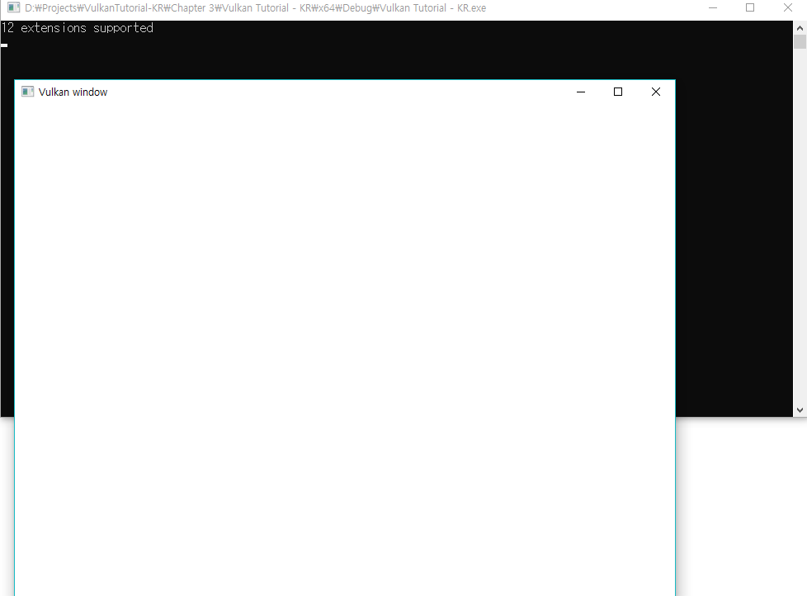

확장의 수가 0이 아니여야 합니다. 축하합니다! 이제 Vulkan을 가지고 재미있게 놀 수 있게되었습니다!

Linux

Vulkan SDK

GLFW

GLM

Makefile 프로젝트 설정하기

MacOS

Vulkan SDK

GLFW

GLM

Xcode 설정하기

Chapter 4 기본 코드

전반적인 구조

이전 챕터에서 모든 적절한 설정과 간단하게 테스트한 샘플 코드를 가진 Vulkan 프로젝트를 생성했습니다. 이번 챕터는 다음 코드와 함께 밑바닥에서부터 시작할 것입니다.



첫 번째로 함수, 구조체, 열거자들이 제공되는 LunarG SDK의 Vulkan 헤더를 포함시켰습니다. **stdexcept와 iostream** 헤더는 전파되는 에러들을 보고하기 위해 포함되었습니다. **fuctional** 헤더는 자원 관리 섹션에서 람다 함수로써 사용될 것입니다. **cstdlib** 헤더는 **EXIT_SUCCESS**와 **EXIT_FAILURE** 매크로를 제공합니다.

프로그램 자체는 Vulkan 객체를 private 클래스 멤버로 저장하고 각각 초기화 하는 함수를 추가하는 클래스로 래핑됩니다. 이는 **InitVulkan** 함수에서 호출됩니다. 모든게 준비되고 나면 메인 루프에 프레임 렌더링을 위해 진입합니다. **MainLoop** 함수는 창이 닫히는 순간까지 루프를 돌게 됩니다. 창이 닫히고, **MainLoop** 함수가 반환될 때, **CleanUp** 함수를 이용해 자원들을 할당 해제할 것입니다.

만약 아무 종류의 치명적인 에러가 실행중에 나타나면, CMD창에 출력하기 위해 **main** 함수로 이유 메시지와 함께 **std::runtime_error** 예외가 전파됩니다. 다양한 표준 예외 타입을 처리하기 위해 std::exception로 캐치하게 됩니다. 예를 하나 들면 특정 필수 확장이 지원되지 않는 다는 것을 찾아내는 것입니다.

간단하게 모든 챕터는 함수를 추가하고 **InitVulkan**에서 호출하고, 새로운 Vulkan 객체를 private 클래스 멤버에 추가하고, 그리고 필요할 경우 **CleanUp**에서 초기화 하는 과정을 거칩니다.